Глава управы района Вороново проведет обход территории
07.02.2025
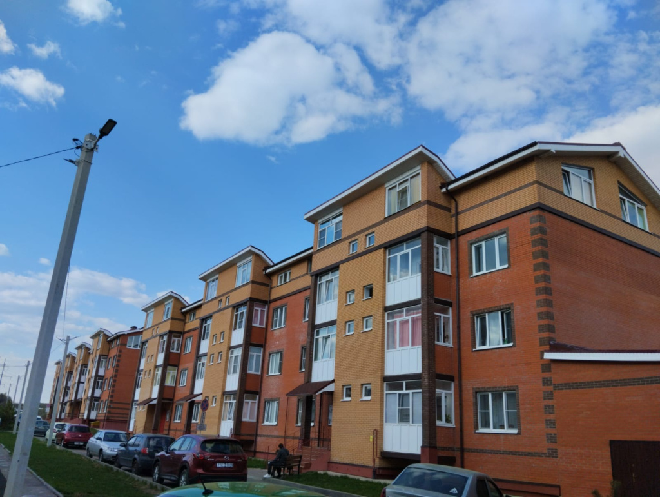

В субботу, 8 февраля 2025 года глава управы Евгений Иванов проведет обход территории в поселке Рогово.

Сбор участников состоится в 10:00. Маршрут обхода: поселок Рогово, улица Юбилейная дом 1А, Парк героев войны и труда, улица Школьная дом 8, улица Юбилейная дома 22 и 16, улица Березки дом 10 корпуса 1,2,3, улица Березки дом 8 корпуса 1,2,3, улица Юбилейная дом 1Б.

Окончание маршрута: детский парк «Волшебное дерево».

Адрес страницы: http://voronovo.mos.ru/info/detail/12796895.html
Управа района Вороново города Москвы

